1- Tipos de materiales: HOJA ANEXA PARA MEJOR ESTUDIO EN CIENCIAS
Todos los objetos que nos rodean, nuestra casa, los muebles, las calles de nuestra ciudad, tu mochila,.. están formados por algún tipo de material
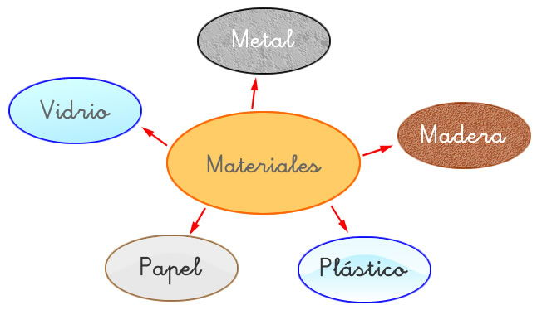
Algunos de estos son: 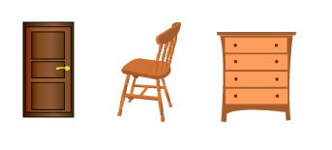
- La madera la obtenemos de los troncos de los árboles
- El papel Se fabrica con celulosa, que se extrae de la madera de los árboles.
- Los plásticos. Se obtienen, principalmente, del petróleo, y sirven para fabricar todo tipo de objetos.
- El vidrio. Se obtiene al calentar a elevadas temperaturas (entre 1.500°C y 2.000°C) arena, que se funde y forma el vidrio.
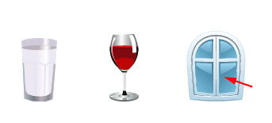
- Los metales son objetos hechos de aluminio, hierro o cobre.
